ЧАПАЕВ ВАСИЛИЙ ИВАНОВИЧ
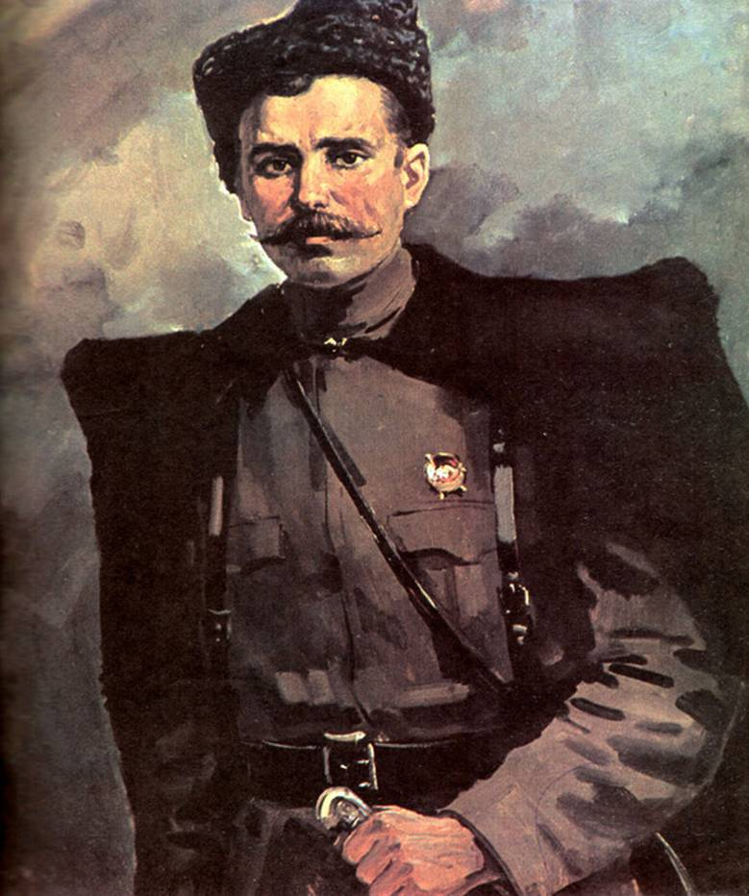
Большой отряд белогвардейцев двигался по степи. Навстречу им из-за пригорка показалось несколько красных конников. Силы были слишком неравные, но красноармейцы не повернули коней. Белогвардейцы выхватили шашки. И тут произошло неожиданное: вперёд выехал человек в заломленной назад папахе и черной бурке.
- Бросай оружие! – крикнул он. Я – Чапаев!
И враги повиновались. Большой отряд сдался нескольким бойцам, потому что с ними был Чапаев. Одно его имя наводило страх на врага, а в сердце бойцов вселяло уверенность и будто удваивало их силы. Не раз бывало, враг поливает из пулемётов свинцовым дождём так, что голову поднять невозможно, залягут красноармейцы , прижавшись к земле. И вдруг появляется всадник в чёрной бурке. По-прежнему бьют пулемёты, по-прежнему падают убитые и раненые. Но уже ничто не может остановить бойцов – они идут в бой за любимым Чапаевым.
Его имя было окружено легендами – их рассказывали красноармейцы, беззаветно преданные своему командиру, их рассказывали и враги, ненавидевшие и боявшиеся Чапаева. Он действительно был удивительно храбрый, честный, душевный человек.
Чапаев храбро сражался в первую мировую войну 1914-1918 годов. Конечно, не за царя, не за помещиков и фобрикантов воевал тогда Чапаев – он любил свою Родину и дрался за неё. И именно поэтому с первых же дней стал на сторону революции.
Враги давно пытались заменить Чапаева в ловушку. В ночь на 5 сентября белогвардейцы внезапно напали на штаб 25-й дивизии, находившийся в Лбищенске (ныне Чапаево). Чапаев его небольшой отряд мужественно сражались с врагами. Но силы были слишком неравны. Тяжело раненный, Чапаев погиб в водах Урала.
Он остался жить после войны – в книге бывшего комиссара чапаевской дивизии, замечательного советского писателя Д. А. Фурманова, в кинофильме. С именем Чапаева сражались в Испании республиканцы против фашистов.
Его именем называли свои отряды партизаны в Великой Отечественной войны.
Его имя живет и сейчас и будет жить вечно, потому что Чапаев отдал жизнь за великое дело – за свободу нашего народа.

